Configurazione Albo CityWare

Creazione sotto sito per nuovo Ente
È possibile creare un nuovo sotto-sito dalla voce di Menu, nella Gestione Network, “Siti » Duplicate”
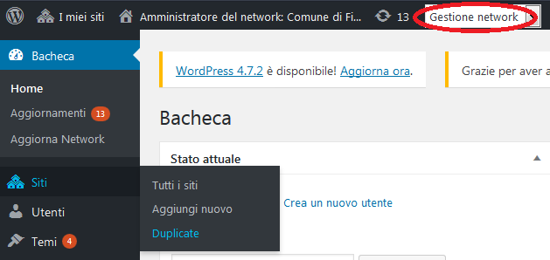
Compilare i campi della form come segue:
- Original site to copy: selezionare albonew.cityware.it/template
- New Site - Address: inserire l'indirizzo del nuovo ente (solo caratteri minuscoli e numeri)
- New Site - Title: il titolo del nuovo sotto-sito, es. Albo Esempio
- New Site - Admin Email: email dell'amministratore

Gestione delle pagine
Di base si hanno a disposizione le seguenti pagine riguardanti l'Albo:
- Albo Pretorio (con shortcode albo_head & albo_table) (impostata come Homepage)
- Cerca nell'albo (con shortcode albo_head & albo_trova_doc)
- Cerca nell'archivio (con shortcode albo_head & albo_trova_doc)
- Richiedi Pubblicazione (con shortcode albo_head)

Lista degli Shortcode

Shortcode Albo

[albo_head]
Aggiunge un menu allineato a destra con cui navigare tra le pagine configurate (vedi parametri).
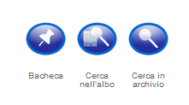
- ente ⇒ codice dell'ente
- home ⇒ ID della pagina a cui collegare l'icona Pagina Iniziale
- pubbl ⇒ ID della pagina a cui collegare l'icona Richiedi Pubblicazione
- albo ⇒ ID della pagina a cui collegare l'icona Cerca nell'albo
- archivio ⇒ ID della pagina a cui collegare l'icona Cerca in archivio
- info ⇒ ID della pagina a cui collegare l'icona Informazioni Utili
- bacheca ⇒ ID della pagina a cui collegare l'icona Bacheca
Es.
[albo_head ente=X999 home=1 bacheca=2 archivio=7]

[albo_table]
Shortcode principale con cui navigare nell'albo.
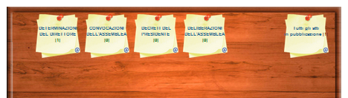formato desk
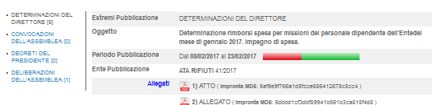formato sidebar
- ente ⇒ codice dell'ente
- formato ⇒ formati di visualizzazione disponibili: desk (default), table, sidebar
- contenuto ⇒ modalità di visualizzazione del contenuto quando il formato è 'sidebar': listview (default), table
Es.
[albo_table ente=X999 formato=desk]
[albo_table ente=X999 formato=sidebar contenuto=table]

[albo_trova]
Aggiunge una form di ricerca.
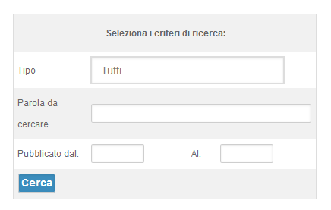
- ente ⇒ codice dell'ente
- dove ⇒ 1 = cerca nell'albo, 2 = cerca nell'archivio
Es.
[albo_trova ente=X999 dove=1]

[albo_trova_doc]
Aggiunge una form di ricerca.
- ente ⇒ codice dell'ente
- dove ⇒ 1 = cerca nell'albo, 2 = cerca nell'archivio
- tipo ⇒ codice opzionale per specificare la tipologia atto in cui effettuare la ricerca
- formato ⇒ table (default) o listview (risultati come nello shortcode albo_table)
Es.
[albo_trova_doc ente=X999 dove=2 formato=listview]

[albo_trova_tipo]
Aggiunge una form di ricerca con campi aggiuntivi.
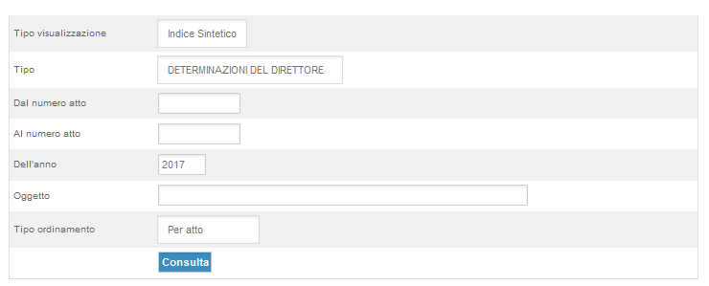
- ente ⇒ codice dell'ente
- tipo ⇒ codice opzionale per specificare la tipologia atto in cui effettuare la ricerca
- limite ⇒ numero di anni indietro in cui effettuare la ricerca (es. '2', nel 2017 effettua la ricerca a partire dal ( 2017 - 2 = ) 2015)
Es.
[albo_trova_tipo ente=X999 limite=5]

Shortcode Amministrazione Trasparente

[oopp_portale]
Pagina per la navigazione dell'amministrazione trasparente.
- ente ⇒ codice dell'ente
- step ⇒ ?
- frmricerca ⇒ ?
- cf ⇒ ?
- livelli ⇒ ?

[menuamt]
Shortcode per la creazione del menu di navigazione dell'amministrazione trasparente.
Da utilizzare all'interno di un menu, mettendo lo shortcode alla voce Etichetta.
- ente ⇒ codice dell'ente
- livelli ⇒ ?

Shortcode Amministrazione Trasparente

[oopp_portale]
Pagina per la navigazione dell'amministrazione trasparente.
- ente ⇒ codice dell'ente
- step ⇒ codice indicante il tipo di visualizzazione (indicati di seguito)
- frmricerca ⇒ 1 per aggiungere una form di ricerca in Monitoraggio Opere/L190
- cf ⇒ filtra i bandi di gare per il CF specificato
- livelli ⇒ numero di livelli fino a cui visualizzare le sottosezioni
Step | Descrizione
PROGRAMMA TRIENNALE DEI LAVORI E SERVIZI
10 | Visualizzazione dell'elenco di piani triennali da pubblicare
20 | Visualizza la scheda Risorse Economiche del Triennio selezionato
30 | Visualizza la scheda 2 del Triennio selezionato
40 | Visualizza la scheda 2B del Triennio selezionato
50 | Visualizza la scheda 3 del Triennio selezionato
60 | Visualizza la scheda 4 del Triennio selezionato
MODULO GARE
100 | Visualizza i due link per accedere alle GARE IN CORSO o GARE SCADUTE
9510 | Visualizza tutte le gare in corso
9512 | Visualizza il dettaglio della singola Gara in corso (mostra i lotti, i documenti di gara ecc.)
9520 | Visualizza l'elenco delle gare scadute
9522 | Visualizza il dettaglio della gara scaduta selezionata
MODULO AVCP L.190/2012
7000 | Visualizza l'homepage contenente la form dei filtri e tutti i CIG caricati nel software
7010 | Visualizza il dettaglio di un singolo CIG mostrando aggiudicatario, partecipanti ecc.
MODULO MONITORAGGIO LAVORI PUBBLICI
1010 | Mostra tutti i lavori pubblici che l'ente ha deciso di pubblicare
1020 | Mostra il dettaglio della singola opera selazionata (stato di avanzamento, cartello di cantiere)
1030 | Apre la geolocalizzazione su google del cantiere
MODULO AMMINISTRAZIONE TRASPARENTE
2000 | Apre tutto l'indice dell'Amministrazione Trasparente

[menuamt]
Shortcode per la creazione del menu di navigazione dell'amministrazione trasparente.
Da utilizzare all'interno di un menu, mettendo lo shortcode alla voce Etichetta.
- ente ⇒ codice dell'ente
- livelli ⇒ numero di livelli fino a cui visualizzare le sottosezioni

Modifica dei parametri
Nella pagina di amministrazione di Wordpress, all'interno dei singoli siti/sottositi, si trova nel menù la voce “Impostazioni FO”.
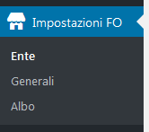

Ente
All'interno del menù “Ente” troviamo le seguenti voci.
- HEAD_POST: riporta un collegamento per la modifica dell'omonima pagina (se presente). L'HEAD_POST è una pagina che verrà utilizzata come header nel template del sito.
- FOOT_POST: riporta un collegamento per la modifica dell'omonima pagina (se presente). Il FOOT_POST è una pagina che verrà utilizzata come footer nel template del sito.
- Logo: da qui è possibile caricare un immagine da utilizzare come logo per il sito (quindi per l'ente). E' possibile richiamare questa immagine all'interno dell'HEAD_POST o del FOOT_POST tramite lo shortcode “[ente_logo]” (ritorna soltanto l'indirizzo all'immagine).
- Denominazione: un testo modificabile e richiamabile all'interno dell'HEAD_POST o del FOOT_POST tramite lo shortcode “[ente_denominazione]”, da utilizzare per la denominazione dell'ente.
- Contatti: un testo modificabile e richiamabile all'interno dell'HEAD_POST o del FOOT_POST tramite lo shortcode “[ente_contatti]”, da utilizzare per le informazioni di contatto dell'ente.

Generali
All'interno del menù “Generali” troviamo le seguenti voci.
- config.inc.php: permettere di modificare da interfaccia il file “config.inc.php” presente nella cartella “wp-content/mu-plugins/itaFrontOffice/”. Le impostazioni sono globali, pertanto riguardano tutta l'installazione di Wordpress e non il singolo sito/sottosito.

Albo
All'interno del menù “Albo ” troviamo le seguenti voci.
- Nuovo Ente: permette di creare un file di configurazione per l'ente immesso (se non già presente). Una volta cliccato “Crea” si aprirà la pagina per la modifica della configurazione, partendo dal template “wp-content/plugins/albo_italsoft/config.inc.01.sample.php”
- Configurazione Ente: permette di modificare un file di configurazione già presente nella cartella “wp-content/plugins/albo_italsoft/”. Una volta selezionato l'ente ed aver premuto “Seleziona”, si aprirà una textare dove poter modificare il file. Cliccando “Salva le modifiche” verrà salvato il file. Per chiudere la textarea è necessario selezionare la prima voce della select in “Configurazione Ente” (voce vuota).
- Eliminazione Ente: permette di cancellare un file di configurazione. Una volta selezionato l'ente ed aver premuto il file “Elimina” il file verrà eliminato senza ulteriori conferme.

